خدا کے فضل اوررحم کے ساتھ ھوالناصر
ماہ مارچ 2024, رپورٹ شعبہ تعلیم۔۔۔ و وقف عارضی مجلس انصار اللہ سواں گارڑن، ضلع اسلام آباد
مکرم و محترم صدرانصاراللہ پاکستان،
آداب و تسلیمات،
امید ہے کہ آپ اللہ تعالیٰ کے فضل سے خیریت سے ہونگے۔
شعبہ تعلیم۔۔۔۔۔۔۔ و وقف عارضی کے حوالہ سے ماہ مارچ2024، میں مجلس سواں گارڈن میں جو کام ہوئے ہیں اس کی رپورٹ پیش خدمت ہے۔
17 انصار روزانہ تلاوت کرتے ییں، بقیہ انصار کو انفرادی رابطوں کے زریعے روزانہ تلاوت کرنے کی ترغیب دی گئی۔
دوران ماہ مجلس میں دو ستٹرز نیول اینکرج اور بعیت الاحسان میں مجلس انصار اللہ کی مدد سے ناظرہ و ترجمہ کلاسز کا آغاز کر دیا گیا ہے۔ نیول اینکرج کے سنٹر پر 20 اور بعیت الاحسان میں 25 ناظرہ و ترجمہ کلاسزہوئیں ہیں۔ کل 45 کلاسز مجلس میں ہوئیں ہیں۔ بعیت الاحسان میں 7 انصار، 5 خدام، 2 اطفال، کل 14 کی حاضری ہوتی ہے اور نیول اینکرج میں 7 انصار، 4 خدام، 4 اطفال، کل 15 کی حاضری ہوتی ہے۔ مجموعی طور پر 29 ممبران ان کلاسز سے فائدہ اٹھا رہے ہیں۔

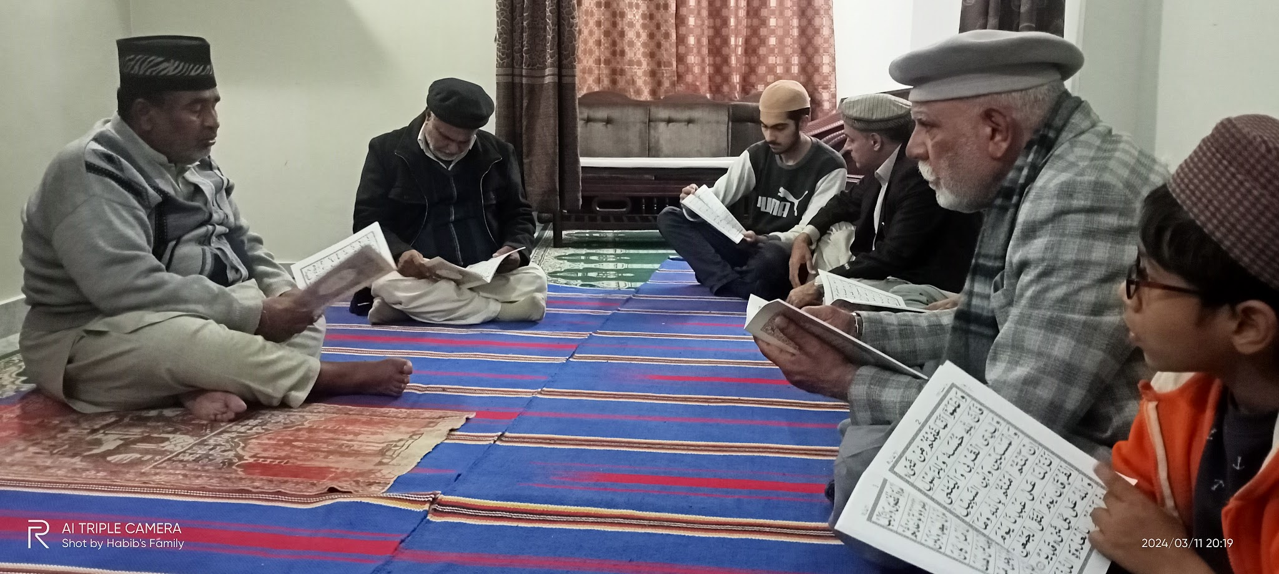

مجلس کے 2 انصار نے وقف عارضی فارم ضلع میں جمع کرائیں ہیں۔ کل تعداد وقف عارضی 3 ہو گئی ہیں۔ خاکسار کی وقف عارضی حلقہ غوری ٹاون میں شروع ہو چکی ہے، مکمل ہوتے ہی رپورٹ مرکز بھیج دی جائے گی۔

اللہ تعالیٰ ہمیں احسن رنگ میں خدمت دین کی توفیق عطا فرمائے (آمین)

وسلام
حبیب احمد
ذعیم مجلس سواں گارڈن
تاریخ: 4 اپریل، 2024

